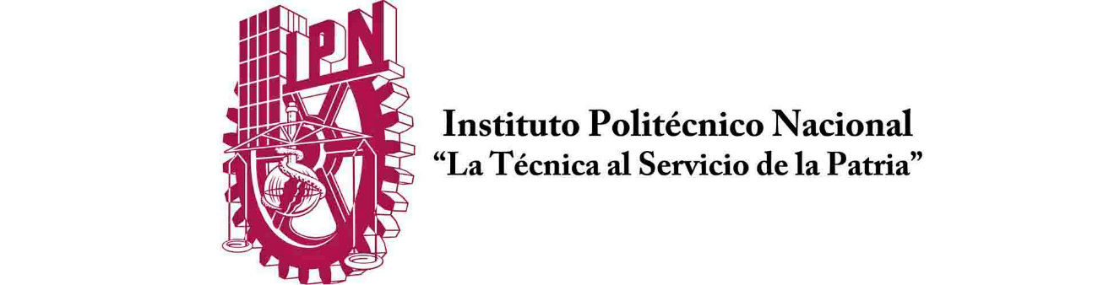
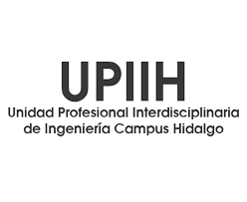
2021
Estructura y propiedades de los materiales: Portafolio 1er parcial
1MM2
Segura Zequeira Alejandro
Ingeniería Mecatrónica
Boleta: 2022680159
Correo: ale.school.cecyt@gmail.com
Materia: Estructura y Propiedades de los Materiales
Maestra: Macaria Hernández

